МИНИСТЕРСТВО ОБРАЗОВАНИЯ И НАУКИ РОССИЙСКОЙ ФЕДЕРАЦИИ

ФГБОУ ВО «Севастопольский государственный университет»

кафедра Информационные системы

Куркчи Ариф Эрнестович

Институт информационных технологий и управления в технических системах

курс 4 группа ИС/б-41-о

09.03.02 Информационные системы и технологии (уровень бакалавриата)

ОТЧЕТ

по лабораторной работе № 2

по дисциплине «ОСНОВЫ ТЕОРИИ УПРАВЛЕНИЯ»

на тему «ИССЛЕДОВАНИЕ ПРЕОБРАЗОВАНИЙ СТРУКТУРНЫХ СХЕМ»

Отметка о зачете ____________________ ________

(дата)

Руководитель практикума

  Карлусов В.Ю.

(должность) (подпись) (инициалы, фамилия)

Севастополь 2017

1 ЦЕЛЬ РАБОТЫ

Исследование правил преобразования структурных схем САУ. Изучение способов приведения сложной структурной схемы к эквивалентной передаточной функции.

2 ПОСТАНОВКА ЗАДАЧИ

1. Выполнить преобразование заданного варианта структурной схемы САУ в эквивалентную ПФ (таблица 2).

2. Оформить отчет по работе.

Для проверки правильности проведенных преобразований необходимо собрать схему исходной САУ и соответствующую ей эквивалентную схему в MatLab Simulink. Задача считается решенной, если при подаче на вход обеих схем одинаковых типовых воздействий наблюдаются одинаковые выходные сигналы.

Вариант 15

|  |  |
| --- | --- |
| Вариант | Структурная схема |
| 5 |  |

3 ХОД РАБОТЫ

|  |  |
| --- | --- |
|  | $$w4=w1*w3; \\ w5=\frac{w4}{w2}; \\ w6=w1+w5; \\ w7=\frac{w2}{1+w2}; \\ w8=w6*w7; \\ w9=w8+w7; \\ w10=\frac{w9}{w8}; \\ w11=\frac{w8}{1+w8*w10};$$ |

Рисунок 1 - Исходная схема и её преобразования

В качестве w1, w2, w3 возьмем:

w1 =

3

-----

s + 1

w2 =

2

----------

16 s^2 + 1

w3 =

1

-

s

Результаты полученные в результате символьных вычислений

Упрощенная формула:

$\frac{w1*w2*(w2+w3)}{w2+w1*w3+w1*w2^{2}+w2^{2}+2*w1*w2*w3}$ (1)

Упрощенная формула после подстановки:

$\frac{96*s^{2}+12*s+6}{800*s^{4}+32*s^{3}+294*s^{2}+18*s+15}$ (2)

В результате использования функций структурного преобразования:

1536 s^7 + 3072 s^6 + 2112 s^5 + 1176 s^4 + 654 s^3 + 84 s^2 + 30 s

-------------------------------------------------------------------

64 s^7 + 192 s^6 + 204 s^5 + 100 s^4 + 36 s^3 + 12 s^2

a =

x1 x2 x3 x4

x1 -1 0 0 -2

x2 0 0 0 -1

x3 0.75 -0.5 0 -0.75

x4 0 0 0.25 0

b =

u

x1 2

x2 1

x3 0

x4 0

c =

x1 x2 x3 x4

y 0 1 0 1

d =

u

y 0

В модель в simulink можно использовать функции определенный в рабочем пространстве Matlab. Функции w1..w4 определенные ранее были использованы в схеме при помощи блоков LTI System. Получение характеристик было осуществлено с помощью  Linear Analysis Tool.

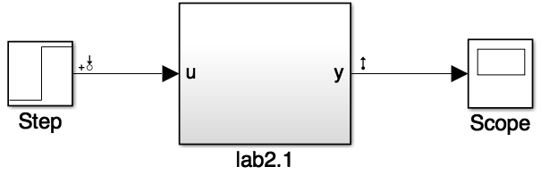 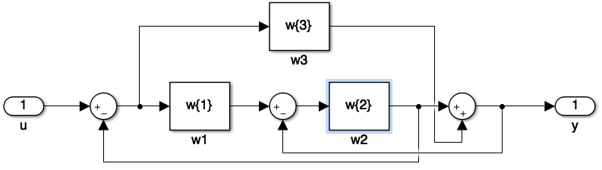

Рисунок 2 - Схема построенная в Matlab Simulink

Сравнение полученных моделей с помощью временных и частотных характеристик.

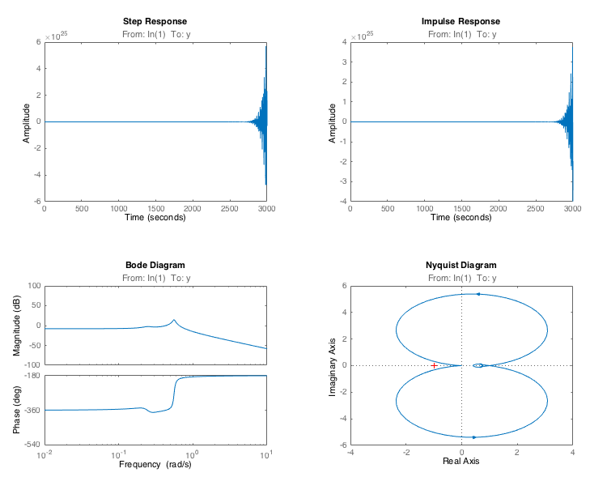

Рисунок 3 - Временные и частотные характеристик для модели полученной с помощью символьных вычислений



Рисунок 4 - Временные и частотные характеристик для модели полученной с помощью функций структурного преобразования



Рисунок 5 - Временные и частотные характеристик для модели полученной с помощью функции connect



Рисунок 6 - Временные и частотные характеристик для модели созданной в matlab simulink

Из рисунков 3-6 можно сделать вывод, что характеристики систем совпадают следовательно эквивалентные преобразования были осуществлены верно.

ВЫВОДЫ

В результате выполнения лабораторной работы были исследованы правила преобразования структурных схем САУ. Изучены способы приведения сложной структурной схемы к эквивалентной передаточной функции.

ПРИЛОЖЕНИЕ А

Результаты работы:

calculate model by symbolic calculation

w1..w11

w1

w2

w3

w1 w3

w1 w3

-----

w2

w1 w3

w1 + -----

w2

w2

------

w2 + 1

/ w1 w3 \

w2 | w1 + ----- |

\ w2 /

-----------------

w2 + 1

/ w1 w3 \

w2 | w1 + ----- |

\ w2 / w1 w3

----------------- + -----

w2 + 1 w2

/ / w1 w3 \ \

| w2 | w1 + ----- | |

| \ w2 / w1 w3 |

| ----------------- + ----- | (w2 + 1)

\ w2 + 1 w2 /

--------------------------------------

/ w1 w3 \

w2 | w1 + ----- |

\ w2 /

/ w1 w3 \

w2 | w1 + ----- |

\ w2 /

------------------------------------------

/ / w1 w3 \ \

| w2 | w1 + ----- | |

| \ w2 / w1 w3 |

(w2 + 1) | ----------------- + ----- + 1 |

\ w2 + 1 w2 /

w1 w2 (w2 + w3)

--------------------------------------

2 2

w2 + w1 w3 + w1 w2 + w2 + 2 w1 w2 w3

w after substitude w1,w2,w3

/ 1 2 \

| - + -- | 6

\ s #1 /

----------------------------------------------------------------

/ 3 12 2 4 12 \

#1 (s + 1) | --------- + ----------- + -- + --- + ------------ |

| s (s + 1) 2 #1 2 s #1 (s + 1) |

\ #1 (s + 1) #1 /

where

2

#1 == 16 s + 1

w after substitude w1,w2,w3 and simplification

2

96 s + 12 s + 6

-----------------------------------

4 3 2

800 s + 32 s + 294 s + 18 s + 15

calculate model by using structural transformation functions (series, feedback...)

w1 =

3

-----

s + 1

Continuous-time transfer function.

w2 =

2

----------

16 s^2 + 1

Continuous-time transfer function.

w3 =

1

-

s

Continuous-time transfer function.

w4 =

3

-------

s^2 + s

Continuous-time transfer function.

w5 =

48 s^2 + 3

-----------

2 s^2 + 2 s

Continuous-time transfer function.

w6 =

48 s^3 + 54 s^2 + 9 s + 3

-------------------------

2 s^3 + 4 s^2 + 2 s

Continuous-time transfer function.

w7 =

2

----------

16 s^2 + 3

Continuous-time transfer function.

w8 =

96 s^3 + 108 s^2 + 18 s + 6

---------------------------------------

32 s^5 + 64 s^4 + 38 s^3 + 12 s^2 + 6 s

Continuous-time transfer function.

w9 =

1536 s^7 + 3072 s^6 + 2112 s^5 + 1176 s^4 + 654 s^3 + 84 s^2 + 30 s

-------------------------------------------------------------------

64 s^7 + 192 s^6 + 204 s^5 + 100 s^4 + 36 s^3 + 12 s^2

Continuous-time transfer function.

w10 =

49152 s^12 + 196608 s^11 + 322560 s^10 + 307968 s^9 + 222528 s^8 + 133008 s^7 + 57972 s^6

+ 20016 s^5 + 6072 s^4 + 864 s^3 + 180 s^2

------------------------------------------------------------------------------------------

6144 s^10 + 25344 s^9 + 41472 s^8 + 35472 s^7 + 19080 s^6 + 8064 s^5 + 2544 s^4

+ 432 s^3 + 72 s^2

Continuous-time transfer function.

w11 =

589824 s^13 + 3.097e06 s^12 + 6.829e06 s^11 + 8.377e06 s^10 + 6.561e06 s^9 + 3.722e06 s^8

+ 1.671e06 s^7 + 575856 s^6 + 147744 s^5 + 30816 s^4 + 3888 s^3 + 432 s^2

----------------------------------------------------------------------------------------------

4.915e06 s^15 + 2.539e07 s^14 + 5.627e07 s^13 + 7.306e07 s^12 + 6.641e07 s^11 + 4.776e07 s^10

+ 2.778e07 s^9 + 1.284e07 s^8 + 4.924e06 s^7 + 1.547e06 s^6 + 363168 s^5

+ 74880 s^4 + 8856 s^3 + 1080 s^2

Continuous-time transfer function.

calculate model by using function connect

T =

a =

x1 x2 x3 x4

x1 -1 0 0 -2

x2 0 0 0 -1

x3 0.75 -0.5 0 -0.75

x4 0 0 0.25 0

b =

u

x1 2

x2 1

x3 0

x4 0

c =

x1 x2 x3 x4

y 0 1 0 1

d =

u

y 0

Continuous-time state-space model.